Сценарий летнего развлечения
"Город дорожных знаков"
для средней и старшей группы
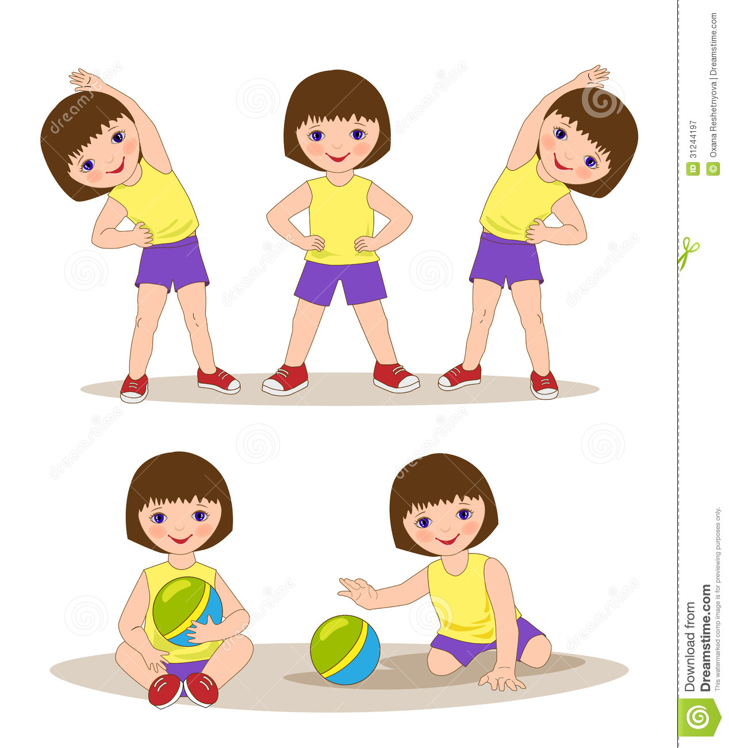
Цель: Закрепить знания детей о правилах дорожного движения, развивая всесторонне развитую личность, ответственного гражданина, и внимательного пешехода.
Ведущий: Дети, сегодня мы познакомимся с необыкновенным городом, который называется «Город дорожных знаков» и совершим путешествие по нему. Нам поможет в пути настоящий инспектор дорожного движения. А вот и он! (Выходит инспектор):
- Добрый день! Разрешите представиться! Я – инспектор дорожного движения, а это мой любимый Город дорожных знаков!
Я инспектором служу, за порядком я слежу.
Чтобы машины не спешили, шел спокойно пешеход,
Я стою на перекрестке под названьем «ПЕРЕХОД».
А вы где живете? А у вас есть пешеходный переход? А какие дорожные знаки вы знаете? (дети называют). А кто участвует в дорожном движении? (водители и пешеходы)
Молодцы, я вижу, вы знаете правила дорожного движения, и я смело могу пригласить вас в путешествие по моему городу.
Раздается громкий крик: - «Подождите, подождите, меня с собой возьмите!» (выбегает Незнайка)
Инспектор: Дети, кто это кричит? (Дети узнают Незнайку)
Ведущий. Незнайка, ты хочешь с нами побывать в городе дорожных знаков?
А ты знаешь правила дорожного движения? А дорожные знаки?
Ведущий показывает большие знаки, Незнайка отвечает «Не знаю», дети помогают отвечать правильно (последний знак – светофор)
Ведущий: По городу, по улице не ходят просто так,
Когда не знаешь правила, легко попасть впросак.
Все время будь внимательным и помни наперед:
Свои имеют правила шофер и пешеход.
Игра «Светофор» - проводит инспектор
- Если свет зажегся красный, значит двигаться опасно!
Желтый свет – предупрежденье, жди сигнала для движенья!
Свет зеленый говорит – пешеходам путь открыт!
Дети выполняют движения: (на красный свет – стоят, желтый – приседают, зеленый - шагают на месте).
Инспектор: Разминка прошла успешно, пора в путь! Строимся парами и готовимся к дальней дороге! Мы - внимательные пешеходы!
Все идут парами за инспектором и останавливаются на 1 остановке «Школа»
- К какому зданию мы подошли? Какой знак стоит перед школой? ("Осторожно, дети")
Почему? А у вас перед детским садом есть такой знак?
2 остановка - «Больница». Какой дорожный знак стоит у Больницы? (Незнайка показывает «столовую», дети показывают правильно - "Красный крест") Какой номер Скорой помощи? - 01
3 остановка – «Полиция» - Зачем нужна полиция? Как позвонить в полицию? - 02
4 остановка – «МЧС» или Пожарная часть. Зачем нужна «МЧС»? По какому телефону вызывают пожарную машину? - 03
5 остановка «Почта» Зачем нужна почта? Что можно отправить по почте? дети отвечают
Инспектор: Внимание, внимание! По сигналу моей волшебной палочки все мальчики превращаются в водителей, а все девочки в пешеходов.
Мальчики с Незнайкой идут в гараж за машинами.
Девочки идут за куклами и колясками
Мальчики делятся на большие (грузовые) и маленькие (легковые) машины
- двустороннее движение. Сначала едут большие машины, затем маленькие, а потом вместе одновременно в разном направлении.
По сигналу инспектора машины останавливаются, а девочки с куклами переходят дорогу по пешеходному переходу несколько раз.
Инспектор: Все водители и пешеходы справились с заданием, и все машины ставим в гараж, кукол и коляски относим домой.
А сейчас, мои ребятки, отгадайте-ка загадку!
Руль, колеса и педали в дальний путь меня умчали! (велосипед). Инспектор прощается с детьми.
Всем спасибо, до свидания! Чтоб у всех было хорошее настроение,

